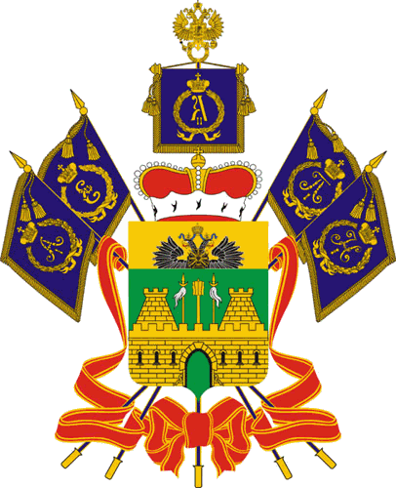
МИНИСТЕРСТВО ТРУДА И СОЦИАЛЬНОГО РАЗВИТИЯ
КРАСНОДАРСКОГО КРАЯ

П Р И К А З
от 05.08.2019 № 1290
г. Краснодар

О внесении изменения в приказ министерства труда
и социального развития Краснодарского края
от 18 июля 2018 г. № 1035 "Об утверждении Порядка
предоставления субсидий юридическим лицам,
индивидуальным предпринимателям (за исключением
государственных (муниципальных) учреждений) в целях
возмещения недополученных доходов в связи с оказанием
услуг (выполнением работ) гражданам, проживающим
на территории Краснодарского края, имеющим право
на льготы, указанные в частях 1 – 3 статьи 4, части 2
статьи 6 закона Краснодарского края от 5 мая 2006 г.
№ 1026-КЗ "О статусе Героев Кубани и Героев труда Кубани"

В соответствии с постановлением главы администрации (губернатора) Краснодарского края от 5 октября 2015 г. № 938 "Об утверждении государственной программы Краснодарского края "Социальная поддержка граждан"
п р и к а з ы в а ю:
1. Внести в приложение к приказу министерства труда и социального развития Краснодарского края от 18 июля 2018 г. № 1035 "Об утверждении Порядка предоставления субсидий юридическим лицам, индивидуальным предпринимателям (за исключением государственных (муниципальных) учреждений) в целях возмещения недополученных доходов в связи с оказанием услуг (выполнением работ) гражданам, проживающим на территории Краснодарского края, имеющим право на льготы, указанные в частях 1 – 3 статьи 4, части 2 статьи 6 закона Краснодарского края от 5 мая 2006 г. № 1026-КЗ "О статусе Героев Кубани и Героев труда Кубани" изменение, по тексту слова "федеральном органе исполнительной власти, уполномоченном на осуществление функций по контролю и надзору в сфере миграции," заменить словами "федеральном органе исполнительной власти в сфере внутренних дел".
2. Отделу информационно-аналитической и методической работы
(Гаврилец И.В.) обеспечить:
направление настоящего приказа для размещения (опубликования) на официальном сайте администрации Краснодарского края в информационно-телекоммуникационной сети "Интернет" и направление на "Официальный интернет-портал правовой информации" (www.pravo.gov.ru);
размещение настоящего приказа на официальном сайте министерства труда и социального развития Краснодарского края (www.sznkuban.ru).
3. Приказ вступает в силу на следующий день после дня его официального опубликования.

Министр С.П. Гаркуша

